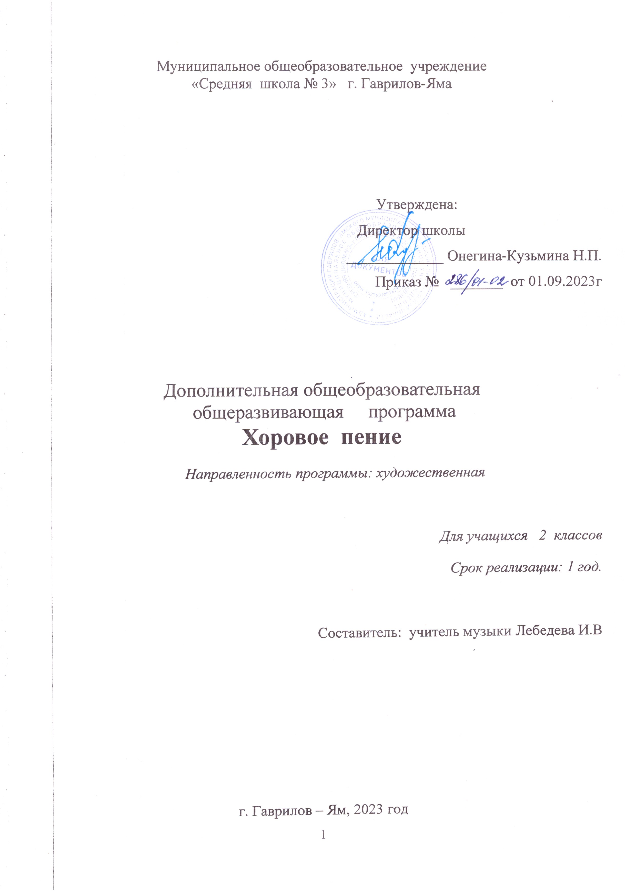
Пояснительная записка

Дополнительная общеразвивающая программа «Хоровое пение» имеет художественную направленность. Она направлена на развитие традиций хорового пения, воспитание певческих навыков и приобщению обучающихся к хоровому искусству, развитие творческих способностей, художественного вкуса, создание условий для самореализации личности ребенка. Программа вводит детей в удивительный мир хорового исполнительства и творчества, дает возможность поверить в себя, в свои способности. В содержании раскрываются широкие возможности воспитания певческих навыков, связи слова и музыки, а также безграничные возможности приобщения к сокровищнице народно-песенного творчества, наследию русской национальной и мировой музыкальной классике, связи народной культуры с духовными ценностями. Осуществляется развитие творческого опыта обучающихся в процессе собственной художественно-творческой активности.
Программа ориентирует на решение задач вокально-хорового образования и эстетического воспитания, то есть рассматривает обучение и воспитание как единое целое. Данная программа носит комплексный характер и способствует формированию у обучающихся духовной и художественной культуры.

Актуальность программы
Актуальность программы заключается в том, что на современном этапе развития общества она отвечает запросам детей и родителей: формирует социально значимые знания, умения и навыки, оказывает комплексное обучающее, развивающее, воспитательное и здоровьесберегающее воздействие, способствует формированию эстетических и нравственных качеств личности, приобщает детей к творчеству.

Цель образовательной программы

Формирование основ музыкальной культуры учащихся для осуществления социально-значимой творческой деятельности и развития музыкально-эстетического вкуса через вокально-хоровое исполнительство.

Задачи:
Обучающие
- сформировать основные вокально – хоровые навыки: певческая установка, дыхание, звукообразование, чистота интонации, четкая дикция, пение в ансамбле;

-Создать условия для накопления учащимися музыкального багажа на основе работы над репертуаром и слушания музыки;

Развивающие
- развить музыкальные способности: ладогармонический слух, музыкальную память, метроритм;
- способствовать развитию осмысленного выразительного исполнения вокально – хоровых произведений;
- стимулировать развитие образного мышления, воображения, эмоционального восприятия музыки, культуры чувств;

Воспитательные
- создать условия для воспитания культурного слушателя, подготовленного к полноценному эстетическому восприятию музыкального искусства;
- Формировать у детей интерес и любовь к музыкальному искусству; понимание народного, классического и современного музыкального творчества;
- способствовать развитию в детской среде коммуникативные качества личности: ответственности, принципов коллективизма и социальной солидарности;

Содержание и организация деятельности

В соответствии с содержанием учебного плана и поставленными для данного занятия задачами определяется вид занятия: диагностическое занятие, вводное занятие, практическое занятие, творческая мастерская, музыкальная гостиная, творческая встреча, концерт, конкурс, репетиция, фестиваль и др.

Данная программа разработана для учащихся 2 класса –( 8-9) лет

Срок реализации :1 год.

Место проведения занятий: учебный класс, актовый зал

Режим занятий: 2 часа в неделю-68 часов в год.

Основные формы и методы занятий:

практические и теоретические занятия в рамках учебного плана.
• Участие в коллективных межпредметных проектах, обеспечение праздничных мероприятий.
• Участие в вокальных творческих конкурсах – школьных, городских, районных.
• Проведение совместных мероприятий учащихся, педагогов и родителей:
индивидуальные консультации, родительские собрания, праздники.
• Посещение концертов.

Формы организации деятельности учащихся на занятии: коллективная (работа с хором), групповая (проведения занятия в малых группах ), индивидуальная (работа с солистами).

Материально-техническое обеспечение программы
Музыкальный инструмент (фортепиано или синтезатор)
Музыкальный центр
Компьютер и процессор
Экран для демонстрации презентаций, фильмов и т.д.
Микрофоны
Нотные хрестоматия
Планируемые результаты реализации программы.
По итогам реализации программы у учащихся будут сформированы:
Предметные
- музыкальные способности: ладогармонический слух, музыкальная память, метроритм;
-сформируется осмысленное выразительное исполнение вокально – хоровых произведений;
- образное мышление, воображения, эмоциональное восприятие музыки, культура чувств;

Метапредметные
- сформируются основные вокально – хоровые навыки: певческая установка, дыхание, звукообразование, чистота интонации, четкая дикция, пение в ансамбле;
-у учащихся сформируется определенный музыкальный багаж, рассчитанный на 2 года обучения;

Личностные
- сформируется культурный слушатель, подготовленный к полноценному эстетическому восприятию музыкального искусства;
- сформируется у детей художественный вкус, понимание народного, классического и современного музыкального творчества;
- разовьётся способность к сотрудничеству, доброжелательному общению;

Учебный план

№ п/п | Название раздела (темы) | Количество часов |  |  | Формы контроля
№ п/п | Название раздела (темы) | всего | Теория | практика | Формы контроля
1 | Вводное занятие | 1 | - | 1 | Беседы, прослушивания
2 | Вокально – хоровая работа | 12 | 4 | 8 | Творческие задания
3 | Хоровое сольфеджирование | 4 | 2 | 2 | Практические задания
4 | Работа над репертуаром (народная, классическая, современная музыка) | 42 | 8 | 34 | Практические задания
5 | Слушание музыки | 4 | 1 | 3 | беседы
6 | Концертная деятельность | 4 | - | 4 | концерты
7 | Итоговое занятие | 1 | - | 1 | Отчетный концерт
 | Итого | 68 | 15 | 53

Тематическое планирование

№ занят | Тема занятия | Кол-во часов
1-2 | Вводное занятие. Инструктаж по ТБ, гигиене и охране голоса. | 2
3-4 | 1.Вокально-хоровая работа  2.Дыхательные, артикуляционные, вокальные упражнения. | 2
5 | Разучивание песни.  Работа над дикцией. | 1
6 | Дыхательные и артикуляционные упражнения. Работа над песней. | 1
7 | Звуковедение. | 1
8 | Работа над тембровой окраской голоса. | 1
9 | Сценическая отработка номера. | 1
10 | Хоровое сольфеджирование | 1
11-12 | 1. Знакомство с нотной грамотой  2.Пение гаммы по нотам | 2
13 | Формирование гласных , округление, ровное звуковедение. | 1
14 | Произношение согласных, выделение логического ударения. | 1
15-16 | 1.Упражнения на развитие пения легато  2.Пение небольших мелодических попевок. | 2
17-18 | 1.Гамма в нисходящем и восходящем движении.  2.Трезвучия | 2
19-20 | 1.Работа над репертуаром  2.Уверенное знание текста | 2
21 | Чистота интонирования | 1
22-23 | 1.Пение по группам, ровность звучания.  2.Пение а капелла | 2
24 | Разбор песни. | 1
25-26 | 1.Укрепление дикционных навыков  2.Работа над ритмом | 2
27 | Выразительное исполнение песни. | 1
28-29 | 1.Дыхательные и артикуляционные упражнения.  2.Дыхательно-певческие упражнения. Понятие «цепное дыхание» | 2
30 | Повторение выученных песен. | 1
31-32 | 1.Жанровое разнообразие музыки. Беседа.  2.Слушание и анализ музыкальных произведений. | 2
33-34 | 1. Музыкальная игра «Эхо».  2. Типы голосов. | 2
35-36 | 1. Артикуляционные речевки. Работа над песнями.  2. Звуковедение. Разучивание песни. | 2
37-38 | 1. Отработка вокально-хоровых навыков.  2.Работа по группам | 2
39-40 | 1. Быстрая смена дыхания между фразами.  2.Фразировка. | 2
41 | Пение закрытым ртом. | 1
42-  43-44 | 1.Формирование гласных  2.Твердая атака  3.Ровное звуковедение | 3
45 | Разбор песни. | 1
46-47 | 1.Чистота интонации, понятие Унисон.  2.Стройное пение в ансамбле | 2
48-49 | 1.Выразительное пение. Динамика.  2.Пение а капелла | 2
50-51 | 1. Уверенное знание текста.  2. Пение без дирижера. | 2
52-53 | 1.Сценическая отработка номера.  2.Культура поведения на сцене. | 2
54 | Работа с микрофоном. | 1
55 | Исполнение песни с солистом. | 1
56-57 | 1.Пение в ансамбле.  2.Упражнения на расширение общего диапазона | 2
58 | Двухголосное пение. | 1
59-60 | 1.Подбор репертуара для конкурсных выступлений.  2.Артистизм, владение собой во время выступления. | 2
61-62 | 1.Видеопросмотр и анализ выступлений образцовых детских коллективов.  2.Репетиции песен на концертной площадке. | 2
63 | Создание сценического образа. | 1
64-65 | 1.Концертная деятельность  2.Подбор репертуара | 2
66-67 | 1. Роль песни в жизни человека. Беседа.  2.Культура поведения на сцене. | 2
68 | Итоговое занятие. Награждения. | 1

Содержание программы

I. Вводное занятие
Теория. Введение в программу. Тематический план занятий. Техника безопасности на занятиях. Гигиена и охрана голоса.
Практика. Ознакомление с помещением. Тест «Правила техники безопасности».

2. Вокально – хоровая работа
Теория.
Певческая установка. Правильное положение корпуса, головы, плеч, рук и ног при пении сидя и стоя. Навык правильного открытия рта. В меру открытый рот, пение без напряжения. Мягкая атака, лёгкий фальцетный звук. Ровное звуковедение, округление гласных.
Певческое дыхание и его роль в звукообразовании. Формирование плавного и экономного выдыхания во время исполнения музыкальной фразы. Знакомство с навыками цепного дыхания. Управление силой звука, вид атаки и способ звуковедения, а также через эмоциональный настрой певца. Приём звуковедения легато и стаккато, их характеристика. Управление артикуляционным аппаратом.
Практика.
Упражнения на правильное положение головы, расслабление мышц шеи и лица; на произвольно управляемое брюшное и грудобрюшное дыхание; на поступенно- восходящих и нисходящих звукорядах. Выработка умения петь в унисон, простые по мелодике и ритму распевки по полутонам вверх или вниз, направленные на отработку различных приёмов голосоведения. Артикуляционная гимнастика, произношение парных глухих и звонких согласных, упражнения на подвижность языка и работу губ. Пение упражнений, развивающих координацию слуха и голоса. Пение с одновременным движением рук, показывающим направление мелодического движения.

3.Хоровое сольфеджирование.
Теория.
Звукоряд, гамма, скрипичный ключ, знаки альтерации, нотный стан, клавиатура. Понятия лад, тональность. Мажор, минор. Устойчивые и неустойчивые ступени. Строение мажорной гаммы. Тон – полутон. Секвенция. Длительности: целая нота, половинная, четвертная, восьмая. Ритмослоги «та», «ти – ти». Размер 2/4. Такт, тактовая черта. Сильная и слабая доля. Интервалы. Канон.
Практика.
Пение выученного музыкального материала с названием нот и показом по ручному стану. Пение гамм, ладовых секвенций, ступеней. Определение на слух интервалов, ладов. Повторение ритмической модели за педагогом, ритмическое оформление слов, фраз, стихов. Работа с ритмическими моделями по таблицам, карточкам, ИКТ. Двухголосные упражнения. Сольфеджирование доступных по трудности песен. Умение петь с сопровождением и без него.

4.Работа над репертуаром
Теория.
Разбор общей характеристики содержания произведения в доступной для учащихся форме: метро-ритмических особенностей, художественного образа, характера мелодии, фразировка, динамические оттенки, темп.
Практика.
Основные этапы работы над произведением: исполнение педагогом, стройное пение в интонационном и ритмическом отношении; умение прислушиваться к голосам поющих, не выделяться. Отрабатывание фразировки, нюансов, штрихов; пение со словами под дирижёрский жест; создание музыкального образа и достижение эмоционально – выразительного и осознанного исполнения.

5.Слушание музыки
Теория.
Музыка и изобразительность. Понятие о музыкальных жанрах и формах
Практика.
П. И. Чайковский «Детский альбом». Р. Шуман «Альбом для юношества». К. Сен – Санс «Карнавал животных» и т. д.

6.Концертная деятельность
За учебный год во 2 классе должно быть пройдено около 20 произведений, часть из которых приходится на ознакомление. На концертах и фестивалях исполняется подготовленный репертуар.

7. Итоговое занятие.
Теория. Подведение итогов за год.
Практика. Обсуждение результатов. Награждение

Репертуар
Русские народные прибаутки «Скок-поскок», «Барашеньки», «Андрей-воробей»
Каноны: «Во поле береза стояла», «Братец Яков», «У кота».
Русские народные песни:
«Блины»
«Как у наших у ворот»
«Как пошли наши подружки»
« Со вьюном я хожу»
«Я на камушке сижу»
Эстонская народная песня «У каждого свой музыкальный инструмент»
Белорусская народная песня «Реченька»

Классическая музыка
Л.Бетховен «Сурок»
Й.Гайдн «Мы дружим с музыкой»
Ф.Грубер «Ночь тиха»
Н.А.Римский-Корсаков «Белка»
В.А. Моцарт «Детские игры», «Весенняя».
Р.Шуман «Совёнок».

Произведения современных композиторов:
Я.Дубравин «Добрый день»
С.Баневич. «Солнышко проснется»
Е.Зарицкая «Музыкант»
В.Я.Шаинский «Песня мамонтенка»
М.Мусоргский «Стрекотунья-белобока»
А.Островский «Пусть всегда будет солнце»
Р.Паулс «Пять Сказочек»

Е.Попляновой Слон и скрипочка.

Р.Роджерса Звуки музыки.
Б.Савельев «Из чего наш мир состоит»
С.Соснин «Солнечная капель»
Г.Струве «Моя Россия»
Г.Струве «Стрекотунья-белобока
Е.Ботяров «Песенка о Солнышке»
В.Алексеев «Сказки детства»
В.Алексеев «Весенний этюд»
Е. Крылатов «Колыбельная Умки»

Оценочные и методические материалы

№ | Диагностический материал | Цель контроля | Форма фиксации результатов
1 | Тест на определение уровня музыкальных данных.  См Приложение 1 | Входящий тест (проверка музыкального слуха)  Приложение 3 | Таблица №1 (результаты освоения дополнительной общеобразовательной программы)
2 |  | Промежуточный контроль  (проверка музыкального слуха в динамике) | Таблица №1 (результаты освоения дополнительной общеобразовательной программы)
3 |  | Итоговый контроль(проверка музыкального слуха в динамике) | Таблица №1 (результаты освоения дополнительной общеобразовательной программы)
4 | Анкета | Диагностика мотивационного компонента музыкально-эстетических вкусов детей | Уровень: низкий, средний, высокий
 | Тест - игра на изучение чувства ритма  См Приложение 2 | Проверка музыкального слуха | Баллы 1-5
 | Диагностика чувства тембра  См Приложение 2 | Проверка музыкального слуха | Баллы 1-5

Приложение 1

Таблица №1

Результаты освоения дополнительной общеобразовательной программы
(заполняется в начале, середине и в конце учебного года)

Фамилия, имя ребёнка____________________________________________
Возраст_______________________________________________
Дата: этапа (1) __________________________________________________
промежуточного этапа (2) ___________________________________________________
контрольного этапа (3) _____________________________________________________

Уровень  музыкальных  данных | Метро-темпо-ритм |  |  | Чувство тембра |  |  | Чувство звуковысотности |  |  | Гармоническое чувство |  |  | Музыкальная память
Уровень  музыкальных  данных | 1 | 2 | 3 | 1 | 2 | 3 | 1 | 2 | 3 | 1 | 2 | 3 | 1 | 2 | 3
Высокий
Средний
Низкий

АНКЕТА
Диагностика мотивационного компонента музыкально-эстетических вкусов детей
Выявить уровень когнитивного компонента музыкально-эстетических ориентаций ребёнка можно с помощью краткой беседы-анкеты.
Примерные вопросы анкеты.
- Ты любишь музыку?
- Нравится ли тебе петь? Если, да, то, что именно, какие песни?
- Где тебе нравится петь больше - в детском саду, школе, музыкальной школе или дома?
- Поют ли твои родители (дома или в гостях)?
- Какие песни тебе нравится петь, а какие - слушать?
- Где ты чаще слушаешь музыку - в концертном зале или дома по телевидению и радио?
- Что ты больше любишь - петь, рисовать или танцевать под музыку?
- Приходилось ли тебе исполнять музыку на каком-либо инструменте? Каком?
- Нравятся ли тебе телевизионные музыкальные передачи? Если, да, то, какие?
- Слушаешь ли ты какую-нибудь музыкальную радиопрограмму?
- Какие исполнители (певцы, музыканты) тебе особенно нравятся и почему?
Критерии оценки уровня когнитивного компонента музыкально-эстетической направленности ответов ребёнка:
- низкий уровень развития когнитивного компонента музыкальных предпочтений, вкусов характеризуется отсутствием или слабо выраженным интересом к музыкальным видам деятельности;
- средний уровень - выражается в наличии интереса к музыке, но с явным предпочтением развлекательной направленности музыкальных жанров (конкретных произведений), вне ориентации на высокохудожественные, классические эталоны музыки;
- высокий уровень - ярко проявленный демонстрируемый интерес к музыкальным видам деятельности и разножанровой направленности (по названным ребёнком произведениям - как эстрадно-развлекательных, так и классических жанров).
Тест "Музыкальный магазин"
Цель: изучение практико-ориентированных предпочтений, реального выбора музыкальных ориентаций, характеризующих музыкальные вкусы (поведенческие реакции) личности.
Стимулирующий материал: фрагменты аудиозаписи музыкальных произведений различных жанров и направлений:
- народная вокально-хоровая музыка;
- народная инструментальная музыка;
- народная вокально-инструментальная музыка;
- классическая вокально-хоровая музыка;
- классическая инструментально-симфоническая музыка;
- классическая вокально-инструментальная музыка;
- современная классика авангардного направления;
- современная развлекательная музыка;
- духовная музыка.
Ребёнку предлагается выбрать в музыкальном магазине понравившуюся музыку. Выбирать можно любое количество музыкальных записей.
Критерии оценки:
- низкий уровень музыкально-эстетических вкусов характеризуется выбором лишь развлекательных образцов музыкального искусства;
- средний уровень - выбор двух образцов различных направлений музыкального творчества;
- высокий уровень - проявление интереса к трём (и более) различным музыкальным направлениям (жанрам) с предпочтением классических произведений.

Приложение 2

Практические диагностические тесты
1. Тест - игра на изучение чувства ритма
Цель: выявление уровня сформированности метроритмической способности.
Стимулирующий материал
1. Детская песня "Елочка"
2. Детская песня "Добрый жук"
Педагог предлагает ребёнку спеть песню и одновременно прохлопать в ладоши её метрический рисунок. Затем ребёнку предлагается "спрятать" голос и "спеть" одними ладошками.
Критерии оценки:
- точное, безошибочное воспроизведение метрического рисунка одними ладошками на протяжении всех 8 тактов - высокий уровень;
- воспроизведение метра с одним-двумя метрическими нарушениями и с некоторой помощью голоса (пропевание шёпотом) - средний уровень;
- адекватное метрическое исполнение с пением 4 -5 тактов - слабый уровень
- неровное, сбивчивое метрическое исполнение и при помощи голоса - низкий уровень.
2. Диагностика чувства тембра
Тест - игра "Тембровые прятки"
Цель: выявление уровня развития тембрового слуха по показателю адекватно дифференцированного определения инструментального или вокального звучания одной и той же мелодии.
Стимулирующий материал составляет аудиозапись музыкального фрагмента в исполнении:
- детского голоса;
- женского голоса;
- мужского голоса;
- хора;
- струнных смычковых инструментов;
- деревянных духовых инструментов;
- медных духовых инструментов;
- фортепиано;
- оркестра.
Ребёнку предлагается прослушать аудиозапись музыкального фрагмента в различных исполнениях и определить тембровое звучание музыки.
Критерии оценки:
- низкий уровень развития тембрового чувства - адекватное определение только однородных тембров;
- средний уровень - адекватное определение однородных тембров и смешанных тембров;
- высокий уровень - адекватное определение различных тембровых соотношений в исполнении предъявленного музыкального фрагмента.

